барабан приводной с буксами
 |  |  |  |  |  |  |  |  |  |  |  |  |  | ЗАКАЗЧИК
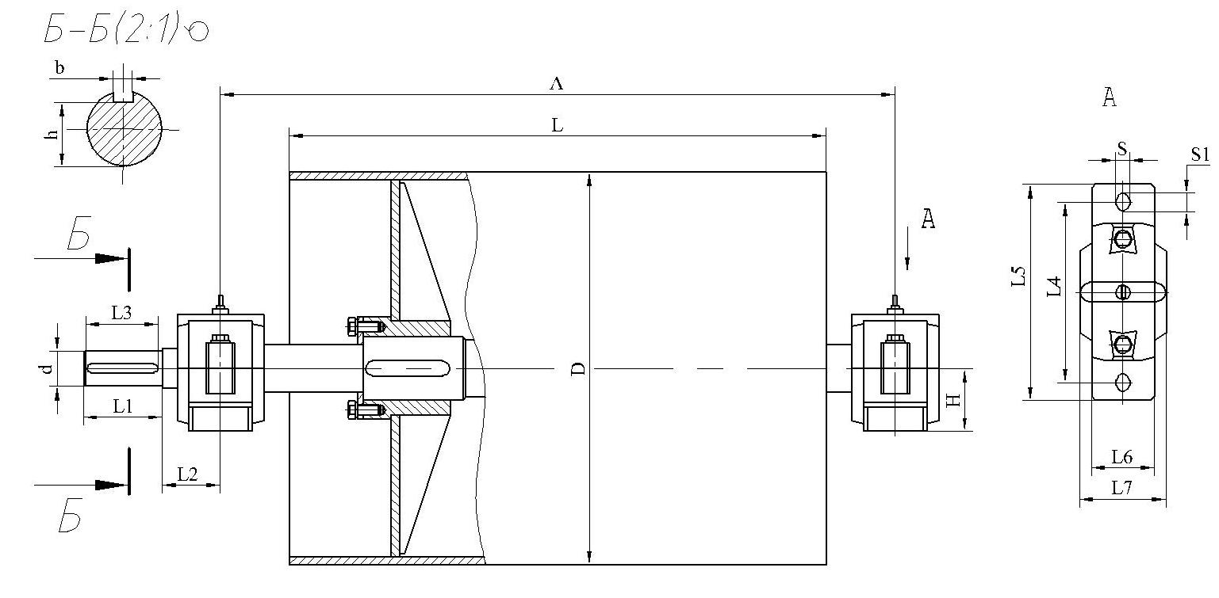
Размеры барабана |  |  |  |  |  |  |  |  |  | Подшипник | Размеры буксы |  |  |  |  |  |  |  | Кол-во | Срок поставки
D | A | L | L1 | L2 | L3 | d |  | b | h |  | L4 | L5 | L6 |  | L7 | S | S1 | H

